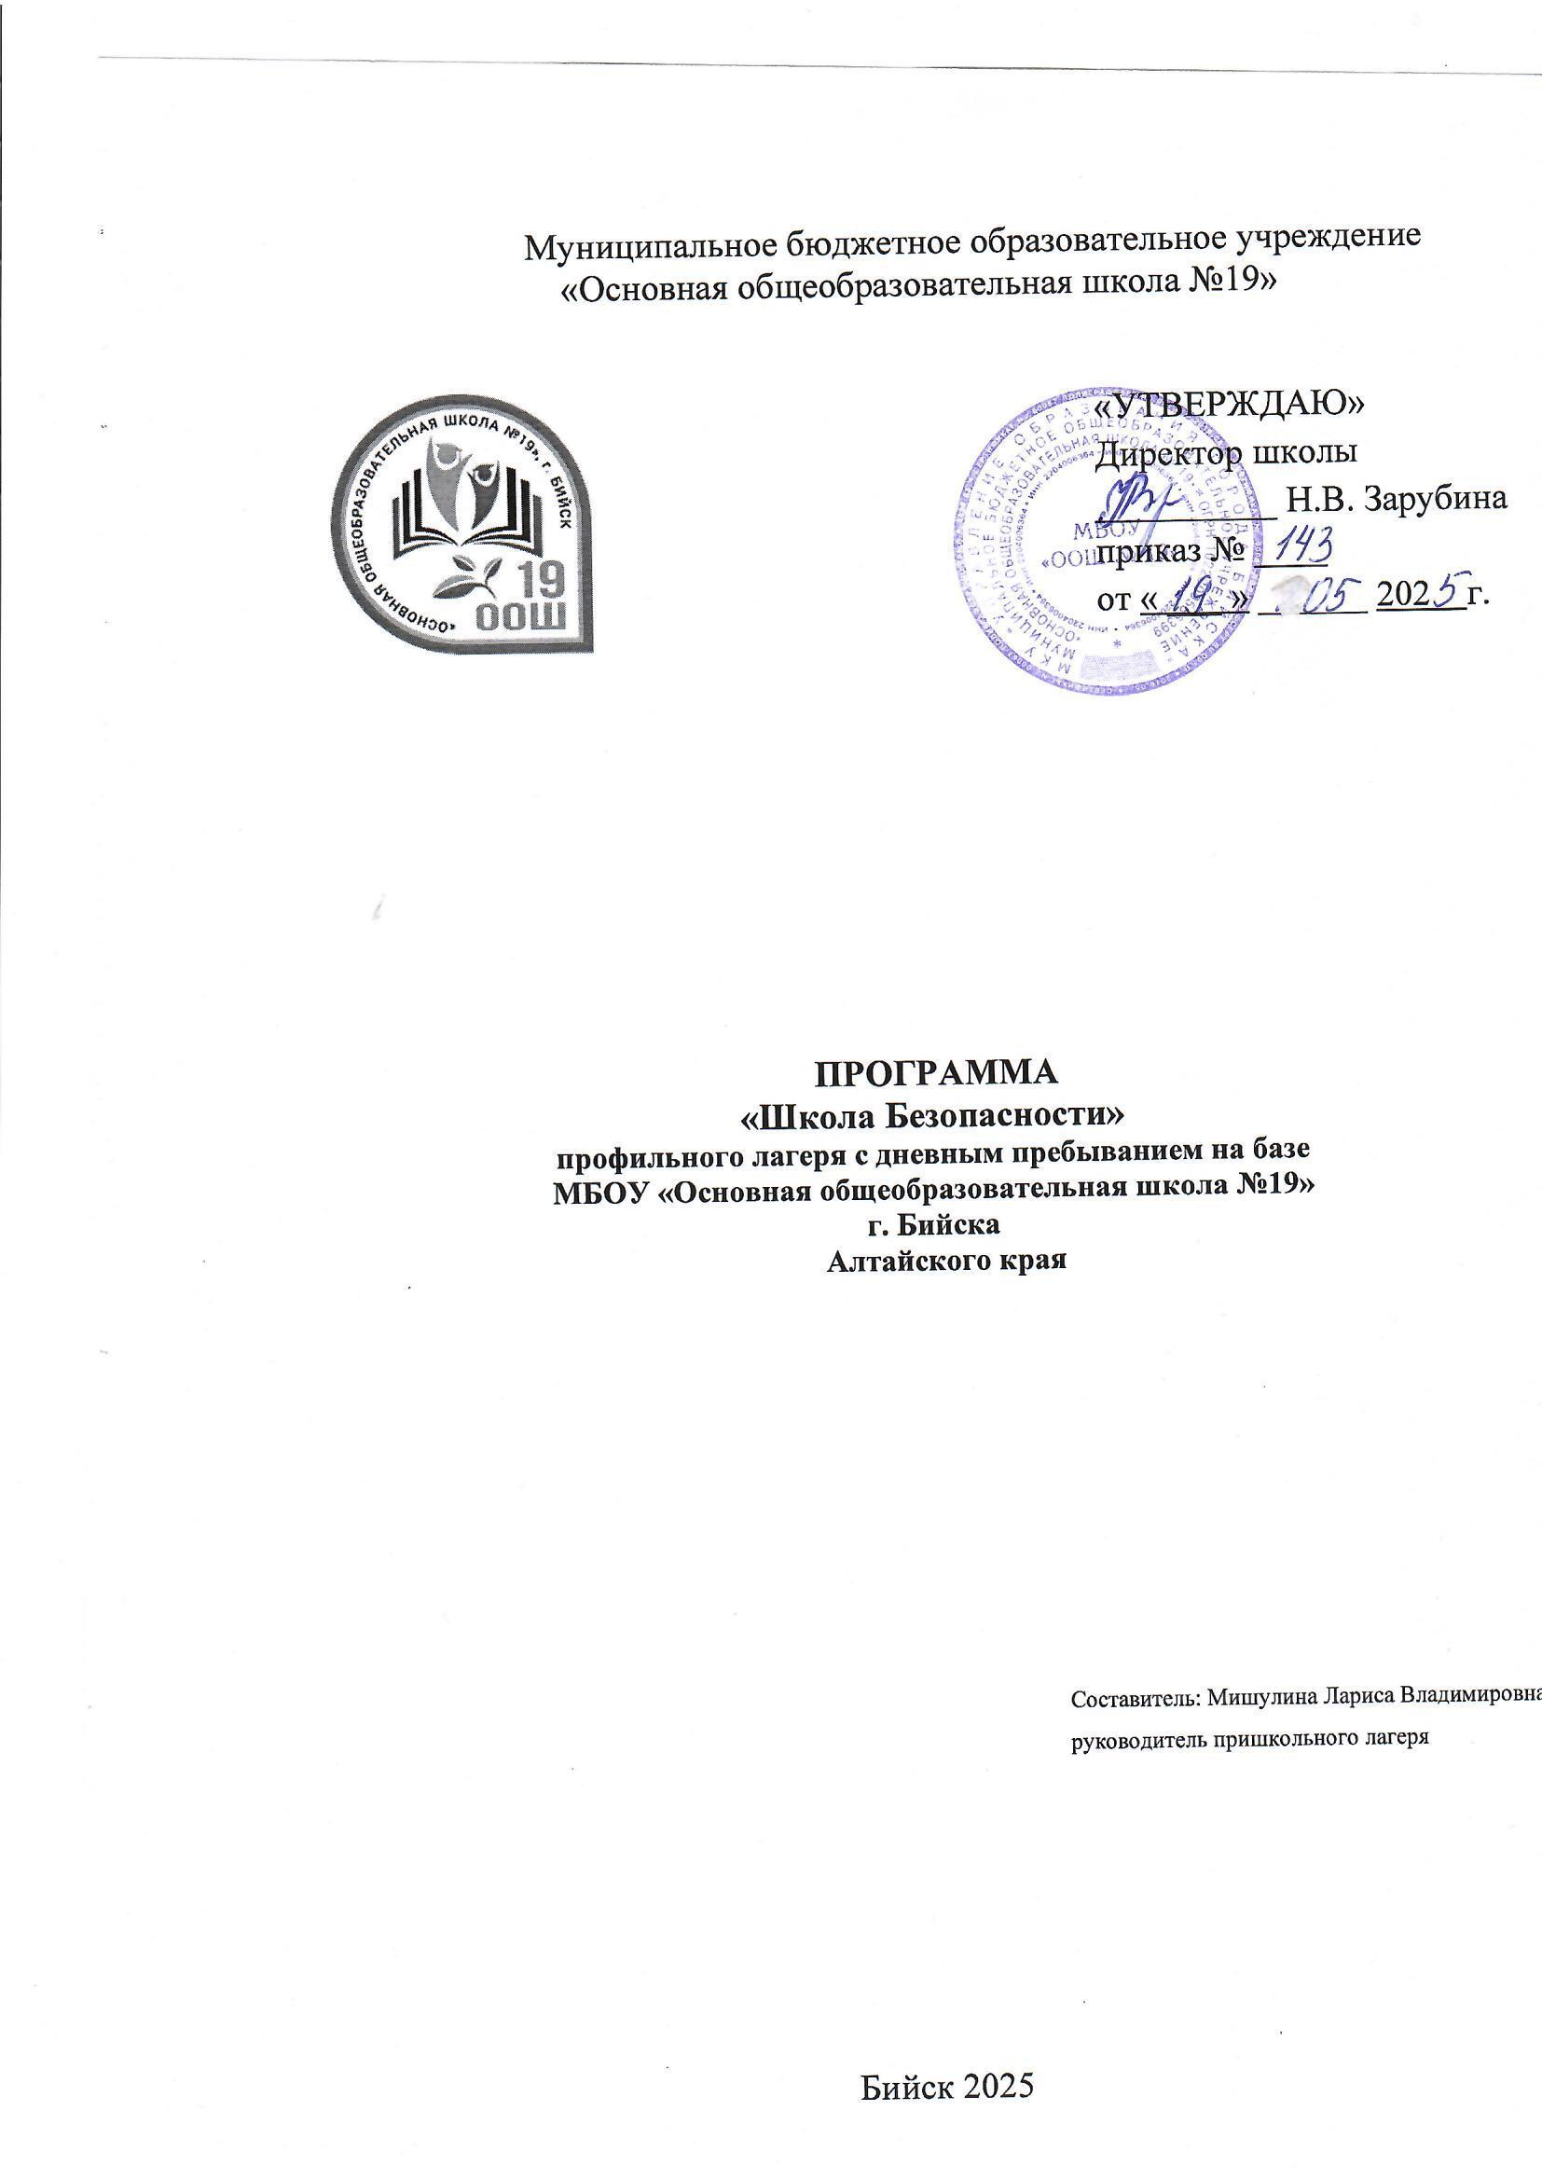

**Пояснительная записка**

«Безопасность – это состояние защищенности жизненно важных интересов личности, общества и государства от внутренних и внешних угроз»

Программа воспитательной работы для организаций отдыха детей и их оздоровления направлена на обеспечение единства воспитательного пространства, ценностно-целевого содержания воспитания и воспитательной деятельности в организациях отдыха детей и их оздоровления.

Данная программа предназначена для реализации в летнем лагере с дневным пребыванием на базе общеобразовательной школы и рассчитана на детей в возрасте от 7 до 15 лет. Обязательным для лагеря является вовлечение в его работу ребят из многодетных и малообеспеченных семей, трудных подростков.

**Актуальность программы:**

За последние годы наблюдается тенденция увеличения детской смертности и травматизма, как в результате несчастных случаев, так и по неосторожности, как детей, так и взрослых. Статистика показывает, что в большинстве несчастных случаев, причиной является элементарная халатность и не соблюдение правил и норм техники безопасности. А беду легче предупредить, чем бороться с последствиями. Только систематическая работа с ученическим коллективом по предотвращению несчастных случаев, может привести к положительному результату в этой неутешительной статистике. Именно по этой причине было принято решение о направлении воспитательной работы в пришкольном лагере. Но этот не единственное направление. Содержание программы представляет широкий спектр направлений деятельности, а также привлекательно и тем, что мероприятия отвечают интересам детей, позволяют проявить творчество, самостоятельность; способствует удовлетворению потребности в самоутверждении. Включение детей в любые виды деятельности основано на личностно-ориентированном подходе. Программа охватывает все аспекты образовательного процесса – воспитание, обучение, развитие.

**Деятельность пришкольного лагеря по программе «Школа безопасности» осуществляется на основании законодательных актов и иных нормативно-правовых документов:**

Федеральный закон Российской Федерации "Об образовании";

  Закон Российской Федерации от 05 марта 1992 года № 2446-1 «О безопасности»;

   Федеральный закон от 25 июля 1998 года № 130-ФЗ «О борьбе с

терроризмом»;

Федеральный закон от 06 марта 2006 года № 35-ФЗ «О противодействии терроризму»;

Федеральный закон Российской Федерации от 10 декабря 1995г. №196-ФЗ " (с изменениями от 2 марта 1999г., от 25 апреля 2002г., от10 января 2003 г., от 22 августа 2004 г.) "О безопасности дорожного движения";

Приказ Министерства образования № 354 "О повышении безопасности дорожного движения детей и учащихся России";

 Федеральном законе Российской Федерации от 21 декабря 1994 года № 63-ФЗ «О пожарной безопасности»;

Локальные акты школы.

Программа «Школа безопасности» включает в себя несколько направлений:

     «Профилактика детского дорожно-транспортного травматизма».

     «Пожарная безопасность».

     «Защита от терроризма».

     «Защита по ГО и ЧС».

**Цель:**обобщение и систематизация практических знаний учащихся в области личной безопасности; развитие личности ребенка, укрепление физического, психического и эмоционального здоровья детей, воспитание лучших черт гражданина

**Задачи:**

1. В игровой форме изучить, повторить и систематизировать основные инструкции по технике безопасного поведения в быту, при пожаре, при чрезвычайных ситуациях природного характера (наводнение, полноводие и т.п.), ПДД, при угрозе террористического акта;
2. Создать педагогическую воспитательную среду, способствующую укреплению здоровья детей как жизненно важной ценности и сознательного стремления к ведению здорового образа жизни и развитие у них творческого потенциала.
3. Выявить и развить творческий потенциал ребёнка, включить его в развивающую коллективную и индивидуальную деятельность;
4. Создание условий для полноценного отдыха, развития их внутреннего потенциала, содействия формированию ключевых компетенций воспитанников на основе включения их в разнообразную, общественно значимую и личностно привлекательную деятельность, содержательное общение и межличностные отношения в разновозрастном коллективе, развитие творческих способностей.

**Принципы**

1. Личностный подход в воспитании: признание личности развивающегося человека высшей социальной ценностью; добровольность включения детей в ту или иную деятельность

2.Обязательный учет возрастных, половозрастных и индивидуальных особенностей воспитанников;

3. Гуманизация межличностных отношений:- уважительные демократические отношения между взрослыми и детьми;- уважение и терпимость к мнению детей;- самоуправление в сфере досуга;- создание ситуаций успеха;- приобретение опыта организации коллективных дел и самореализация в ней;- защита каждого члена коллектива от негативного проявления и вредных привычек;- создание ситуаций, требующих принятия коллективного решения;- формирование чувства ответственности за принятое решение, за свои поступки и действия.

5. Дифференциация воспитания: отбор содержания, форм и методов воспитания в соотношении с индивидуально-психологическими особенностями детей;

- свободный выбор деятельности и права на информацию; создание возможности переключения с одного вида деятельности на другой в рамках дня; взаимосвязь всех мероприятий в рамках тематики дня; активное участие детей во всех видах деятельности.

6. Воспитание ответственности, бережного отношения к природе, развитие экологического кругозора.

7. Формирование качеств, составляющих культуру поведения, санитарно-гигиеническую культуру.

8. Развитие и укрепление связей школы, учреждений дополнительного образования, культуры, здравоохранения.

9. Формирование отношений сотрудничества и содружества в детском коллективе и во взаимодействиях со взрослыми.

**Условия реализации программы**

1. Материально-технические условия предусматривают:

а) финансирование за счет средств родителей, средств местного бюджета;

б) классы с набором настольных игр, столовая, спортивный зал.

2. Кадровые условия.

В соответствии со штатным расписанием в реализации программы участвуют:

- Начальник лагеря – обеспечивает функционирование лагеря;

- Воспитатели – организовывают работу отрядов;

3. Педагогические условия.

- Соответствие направления и формирования работы целям и задачам лагерной смены, создание условий для индивидуального развития личности ребенка через участие в обще лагерных мероприятиях;

- Отбор педагогических приемов и средств с учетом возрастных особенностей детей;

- Обеспечение единства и взаимосвязи управления самоуправления;

- Единство педагогических требований во взаимоотношениях с детьми.

4. Методические условия предусматривают:

- наличие необходимой документации, программы, плана;

- проведение инструктивно-методических сборов с педагогами до начала лагерной смены.

**Механизм реализации программы.**

Программа реализуется через деятельность пришкольного лагеря с использованием интерактивных форм работы с детьми (анкеты, игры, конкурсы, акции, праздники, соревнования). Что позволит создать необходимые условия для отдыха, труда, проявления лидерских способностей, развития творческого потенциала детей, привития навыков культурного поведения в обществе, приобщения к прекрасному, формирования общечеловеческих ценностей и рационального использования каникулярного времени

**Сроки реализации программы.** «Школа Безопасности» реализуется в течение лагерной смены —7 дней.

Программа предназначена для детей от 6-15лет.

**Ожидаемые результаты:**

* соблюдение и практическое применение инструктажей, техник безопасности и правил поведения в повседневной жизни ребенка;
* отдых, труд и рациональное использование каникулярного времени всех воспитанников лагеря;
* изучение интересов, склонностей и потребностей воспитанников лагеря для планирования мероприятий, помогающих формированию у детей системы ценностей, установок поведения, общей культуры и навыков здорового образа жизни;
* обогащение сознания и мышления детей знаниями об элементарных моральных, нравственных, трудовых и культурных нормах;
* проведение игр, конкурсов, акций, праздников, способствующих развитию творческого потенциала, гражданских инициатив воспитанников, проявлению их лидерских способностей;
* создание благоприятной эмоционально — психологической и нравственной атмосферы в лагере, способствующая взаимоуважению и самосовершенствованию всех воспитанников лагеря.

**Содержание программы**

Содержание программы соответствует цели и задачам, которые реализуются в течение дня согласно выбранным модулям.

**«Пост ПДД»**

**Цель:**сохранить жизнь и здоровье детей, способствуя формированию осознанного поведения в дорожно-транспортных ситуациях.

**Задачи:**

1. Продолжить формирование культуры поведения в условиях дорожного движения.
2. Формировать у детей самооценку, самоконтроль и самоорганизацию в сфере дорожного движения.
3. Научить детей правильно и безопасно вести себе на улицах и дорогах города, своего населенного пункта.
4. Повторить правила дорожного движения: поведение на улице, поведение в общественном транспорте, сигналы светофора.

**«Пожарная каланча»**

**Цель:** систематизировать знания учащихся основ пожарной безопасности, в том числе пожаробезопасного поведения.

**Задачи:**

**1.**Закреплять знания о правилах пожарной безопасности, нормах поведения во время пожара;

**2.**Повторить правила как вести себя во время пожара, вовремя распознавать опасность, принимать меры предосторожности;

**3.** Углублять знания детей о причинах возникновения пожара;

**4.** Формировать правильное отношение к огнеопасным предметам.

**«Небоскреб Здоровье»**

**Цель:**формировать ценностные установки и жизненные приоритеты на здоровье, здоровый образ жизни и самореализацию личности

**Задачи:**

**1.**В игровой форме повысить интерес к своему здоровью, его сохранению, прививать навыки здорового образа жизни;

**2.**Повышать уровень культуры здоровья учащихся;

**3.**Рассказать о вредных привычках и их последствиях на организм.

**«Микрорайон Безопасности»**

**Цель:**Обобщение и закрепление правил безопасности на улице и дома, учить использовать в быту полученные раннее знания.

**Задачи:**

**1.** Обобщить знания детей о предметах опасных для жизни и здоровья, повторить последствия неосторожного обращения с ними;

**2.** Систематизировать у детей представление о правилах поведения в опасных ситуациях дома и на улице;

**3.** Повторить инструктажи и развивать умения при использовании предметов домашнего обихода;

**4.**Закреплять и расширять знания детей о правилах эксплуатации электробытовых и газовых приборов.

**5.**Углубление у школьников понимания ценности жизни и здоровья.

**6.** Развитие самодисциплины и чувства личной ответственности.

**7.** Воспитание уверенности в себе и своих силах.

В связи с таким содержание воспитательной работы в лагере составлен план сетка мероприятий.

|  |  |  |
| --- | --- | --- |
| дата | Мероприятия |  |
| 2июня  понедельник | **День защиты детей**  День единых действий |  |
| 8.00-8.30 | Приём детей |  |
| 8.30-8.45 | Зарядка |  |
| 8.45-9.00 | Знакомство с техникой безопасности и правилами внутреннего распорядка лагеря. |  |
| 9.00-9.30 | Завтрак |  |
| 9.30-10.00 | Игры на знакомство и установление контакта  (Название отрядов, девиз) |  |
| 10.00-11.00 | Рисуем мелом «Мир, в котором я живу» |  |
| 11.00-11.30 | Подвижные игры «День детства» |  |
| 11.30-12.00 | Песенный конкурс «Шире круг» |  |
| 12.00-12.30 | Обед |  |
| 12.30-14.00 | Минутки здоровья «Солнечный ожог. Первая помощь при ожоге» |  |
| 3 июня вторник | **День ПДД** |  |
| 8.00-8.30 | Приём детей |  |
| 8.30-9.00 | Зарядка |  |
| 9.00-9.30 | Завтрак |  |
| 9.30-10.00 | Приезд автобуса по ПДД  Мультфильмы |  |
| 10.00-11.00 | «Школа Светофорных наук» |  |
| 11.00-11.30 | Викторина «Дорожные знаки» |  |
| 11.30-12.00 | Танцевальный батл |  |
| 12.00-12.30 | Обед |  |
| 12.30-14.00 | Игры (настольные), прогулка |  |
| 4 июня  среда | **День спорта** |  |
| 8.00-8.30 | Приём детей |  |
| 8.30-9.00 | Зарядка |  |
| 9.00-9.30 | Завтрак |  |
| 9.30-10.00 | Подготовка к спортивным мероприятиям |  |
| 10.00-11.00 | Веселые старты |  |
| 11.00-11.30 | Подведение итогов |  |
| 11.30-12.00 | Танцевальный батл |  |
| 12.00-12.30 | Обед |  |
| 12.30-14.00 | Игры (настольные), прогулка |  |
| 5 июня  четверг | **День экологии** |  |
| 8.00-8.30 | Приём детей |  |
| 8.30-9.00 | Зарядка |  |
| 9.00-9.30 | Завтрак |  |
| 9.30-11.30 | Посещение Детского эколого-туристического центра. |  |
| 11.30-12.00 | Творческая мастерская |  |
| 12.00-12.30 | Обед |  |
| 12.30-14.00 | Игры (настольные), прогулка |  |
| 6 июня  пятница | **День русского языка** |  |
| 8.00-8.30 | Приём детей |  |
| 8.30-9.00 | Зарядка |  |
|  | Завтрак |  |
| 9.30-11.30 | Конкурс масок |  |
| 11.30-12.00 | Кукольный спектакль |  |
| 12.00-12.30 | Обед |  |
| 12.30-14.00 | Игры (настольные), прогулка |  |
| 9 июня  понедельник | **День Школа безопасности** |  |
| 8.00-8.30 | Приём детей |  |
| 8.30-9.00 | Зарядка |  |
| 9.00-9.30 | Завтрак |  |
| 9.30-11.30 | Посещение пожарной части |  |
| 11.30-12.00 | Конкурс рекламной листовки **"Приходите служить в ПЧ"** |  |
| 12.00-12.30 | Обед |  |
| 12.30-14.00 | Игры (настольные), прогулка |  |
| 10 июня  вторник | **День «Прощай, лагерь!»** |  |
| 8.00-8.30 | Приём детей |  |
| 8.30-9.00 | Зарядка |  |
| 9.00-9.30 | Завтрак |  |
| 9.30-10.30 | Орлята |  |
| 10.30-12.00 | Зарница |  |
| 12.00-12.30 | Обед |  |
| 12.30-14.00 | Игры (настольные), прогулка  Викторина «Берегись автомобиля». |  |

**ОЖИДАЕМЫЕ РЕЗУЛЬТАТЫ**

          В результате деятельности педагогического коллектива лагеря по программе мы предполагаем, выработать у обучающихся навыки поведения, направленные на соблюдение мер безопасности, которые уменьшают вероятность попадания в опасную, экстремальную или чрезвычайную ситуацию. Отработанные навыки и практические умения позволят быстро и чётко ориентироваться в тревожных ситуациях, принимать правильные решения для спасения жизни и здоровья.